# 远程登录Linux系统

1. 执行sudo apt-get install ssh，安装ssh
2. cd 到 /etc/init.d目录
3. 开启ssh服务:sudo service ssh start
4. 查看Linux服务器的ip: 执行 ifconfig

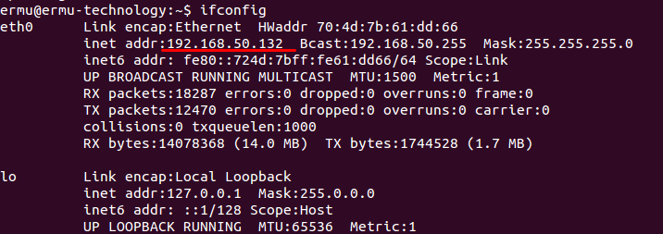

在window系统下，下载SmarTTY软件，打开：

Setup a new SSH connection…

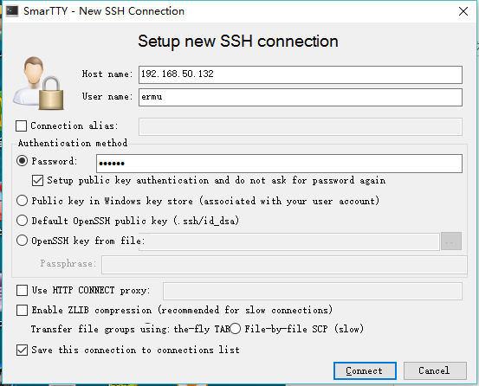

点击Connect就连接上了：

